MANUEL D’UTILISATION MINIPAM II POUR LES MESURES DE FLUORESCENCE
- Introduction
The photosynthetic yield analyzer, MINIPAM II a été conçu pour l'analyse d'impulsions de saturation hautement sensibles du photosystème II sur le terrain ainsi que dans le laboratoire. Il est utilisé pour la mesure des différents paramètres liés à la photosynthèse notamment le rendement photochimique efficace (Y(II), noté aussi comme Fq’/Fm’, ∆F/Fm’), rendement photochimique maximale (Fv/Fm), ainsi que le quenching photochimique (qL, qP) et le quenching non-photochimique (qN, NPQ). On peut aussi calculer d’autres paramètres comme le Y(NPQ) et Y(NO).
Le MINIPAM II peut être utilisé en autonomie ou branché à l’ordinateur avec un logiciel spécifique WinControl 3. Sa mémoire peut garder des données jusqu’à 27000 analyses d’impulsions de saturation
Aperçu sur l’appareil
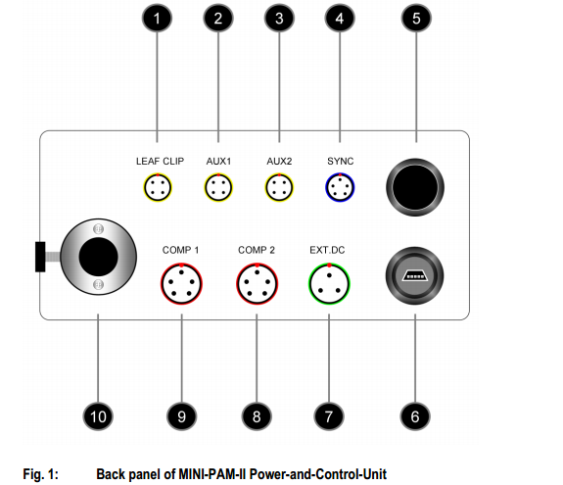
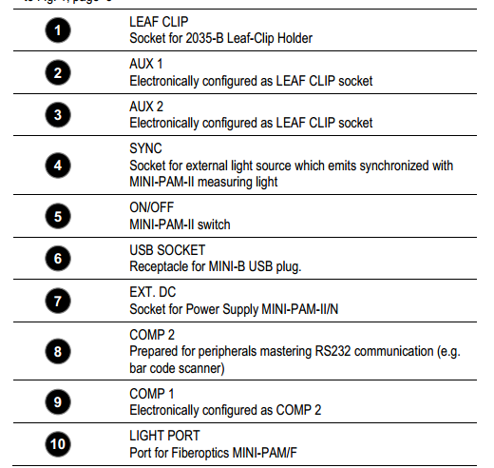
Tableau 1 : Liste des entrées et sortie de l’analyseur.
Dans le tableau et la figure ci- dessus, on peut déjà avoir un aperçu des parties du MINIPAM
Pour avoir branché les câbles sur le MINIPAM II, on oriente chaque câble de sorte que le point rouge sur le câble coïncide avec le point rouge sur la prise.
- Comment faire les mesures
Après avoir branché le MINIPAM II, on peut tout de suite commencer à faire des mesures. A chaque fois, le processus et la calibration change suivant le type de mesure à faire.
- Rendement photochimique maximal (Fv/Fm)
Le rendement photochimique maximal (Fv/Fm) est le plus facile mais aussi la plus importante mesure que fait le MINIPAM II. Fv/Fm est défini comme l’efficience du photosystème II à utiliser l’énergie captée provenant du soleil. Théoriquement, Fv/Fm donne une valeur entre 0.80-0.83 pour les plantes non stressées et cette valeur diminue quand une plante est stressée. Mais cette valeur peut être en dessous de cette valeur jusqu’à 0.70 pour certaines espèces même quand elles ne sont pas stressées. Pour la mesure :
- Adapter la feuille à mesurer à l’obscurité pendant au moins 30 minutes avec la pince dark leaf clip (Fig.2). Choisir une belle feuille intacte dans le sachet n°1. Une fois le clip mis, laisser la feuille dans le sachet pendant les 30 minutes. Eviter les nervures.
- Vérifier si le « measuring light » est activé. S’il n’est pas activé, il faut d’abord l’activer et son intensité doit être trop faible pour stimuler la photosynthèse.
- Measuring light peut être activé dans Menu→PAM settings→Meas.Light
- Pour changer l’intensité du Measuring light, Menu→PAM settings→Meas.Light Sett.→Set (on a choisi une valeur optimal, ne pas modifier)
- Avec le câble de la fibre optique (10, figure 1) et sans détacher le dark leaf clip, bien pincer la feuille à l’endroit même où se tient le dark leaf clip. L’extrémité de la fibre optique doit être bien enfoncé jusqu’à la butée du dark leaf clip et rester perpendiculaire à la feuille (90^{O})
- Appuyer sur « Rec. » avant de réaliser la mesure. Noter sur un cahier le numéro de la mesure qui s’affiche brièvement en bas de l’écran.
- Ouvrir le clip en poussant le petit clapet (une fois que la fibre est bien mise !). Attendre quelques secondes que la valeur de F0 se stabilise.
- Sur l’appareil, cliquer sur Fo.Fm. Les valeurs vont s’afficher sur l’écran de l’appareil.
- On obtient: fluorescence maximale (Fm), Fluorescence minimale (Fo) et le rendement photochimique maximale $\frac{Fv}{Fm}=\frac{Fm-Fo}{Fm}$). Noter la valeur de Fv/Fm. Le clip peut-être enlevant et placer sur un autre échantillon.
La valeur du pulse de lumière saturante est fixée à 5000 PAR pendant 0.8 seconde.
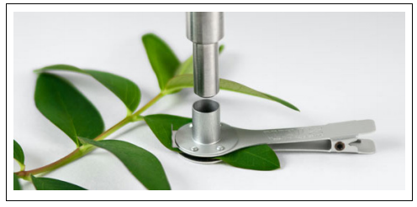
Figure 2. Dark leaf clip
- Electron transport rate
Rapid light curves
Ce sont des courbes exprimant la vitesse du transport d’électrons (ETR) en fonction du PAR. A l’aide de ces courbes, on peut obtenir différents paramètres mais il faut bien calibrer et suivre les procédures correspondantes aux paramètres qu’on veut calculer.
Pour obtenir ETR, il faut d’abord adapter toute la feuille à l’obscurité pendant 30 secondes (certaines disent 10 secondes), on nomme ça une « quasi dark adaptation ». Après les 30 secondes, il faut activer le processus du light curve sur l’écran de l’appareil
- Attacher le câble de la fibre optique à la pince (leaf clip holder, figure 3) et utiliser un pied si nécessaire.
- Les sachets contenant les feuilles à mesurer sont placer à l’extérieur de la pièce climatisée, à l’ombre (les mettre dans des conditions de sous-bois).
- Sortir l’échantillon à mesurer.
- Avec la pince (leaf clip holder), bien tenir la feuille à mesurer (il faut éviter les nervures)
- Durant tout le temps de la mesure, couvrir l’échantillon d’un sac poubelle opaque, pour qu’elle ne soit pas en contact avec la lumière ambiante (quasi-dark adaptation). Bien vérifier que rien ne se met entre la fibre et la feuille (une autre feuille, un bout du sac poubelle…).
- Sur l’écran (Basic data, figure 4.1), appuyer sur la flèche dirigée vers le bas jusqu’à ce qu’on trouve sur l’écran Light curve (figure 4.2).
- Sur un cahier, noter l’heure (qui s’affiche sur l’écran du mini-PAM), et le numéro de l’individu
- 30 secondes après avoir couvert la feuille, appuyer sur START.
- A la fin de la mesure, la courbe et toutes les données seront enregistrées automatiquement (pas comme pour Fv/Fm)
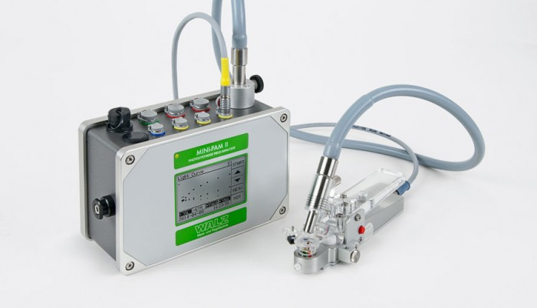
Figure 3. Leaf clip holder
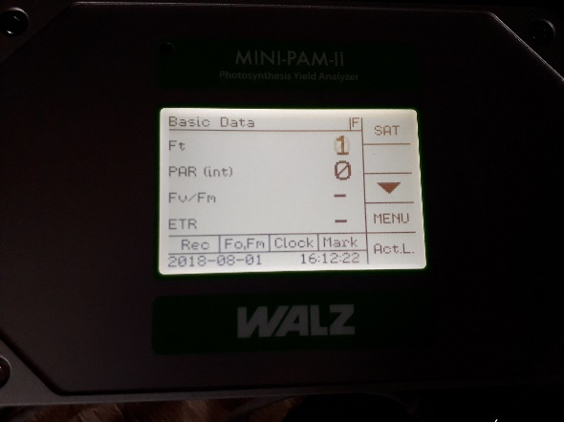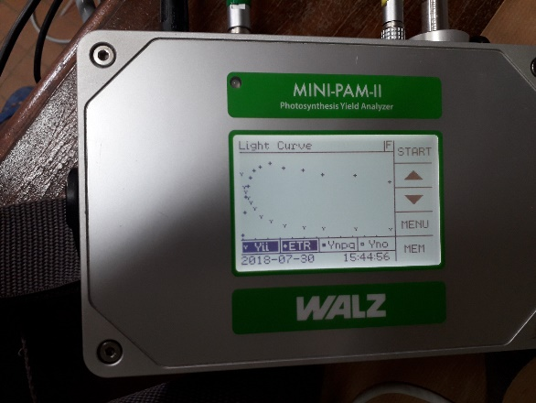
Figure 4. Basic data et light curve
Pour les courbes, la plante doit rester dans l’obscurité jusqu’à la fin de la courbe et surtout ne pas bouger la pince (leaf clip holder) pour que le flash de la lumière reste au même endroit.

- WINCONTROL 3
WinControl est le logiciel indispensable pour le contrôle du fluoromètre (MINIPAM I et II, DIVING PAM, WATER PAM, MONITORING PAM, …). On peut l’installer à partir d’un DVD offert avec le MINIPAM ou par internet (faites attention à télécharger la bonne version). Quand le fluoromètre est connecté sur le PC qui a le WinControl 3, on peut suivre simultanément toutes les mesures qui sont faites. Pourtant le MINIPAM peut aussi fonctionner en autonomie et voir les données à la fin.
Fonctionnement
Il faut d’abord connecter le MINIPAM a l’ordi avec une câble USB connecté sur le MINIPAM (6, fig1). Sur le desktop du PC, appuyer sur le raccourci du WinControl 3. Quand on a une bonne version du WinContol, une fenêtre s’ouvre avec les données du MINIPAM.
Pour afficher les données, appuyer sur MEMORY et une liste des données se présente.
Pour télécharger les données présentées sur la liste :
MEMORY→ Sélectionner en appuyant sur ce qu’on veut télécharger →Download selected files → Cocher « clear existing data in WinControl before download →Ok. (Surtout pour les données des courbes de lumière. Si on coche « merge with current data » toutes les données seront fusionnées et là on perd les valeurs d’ETRmax1 et ETRmax2)
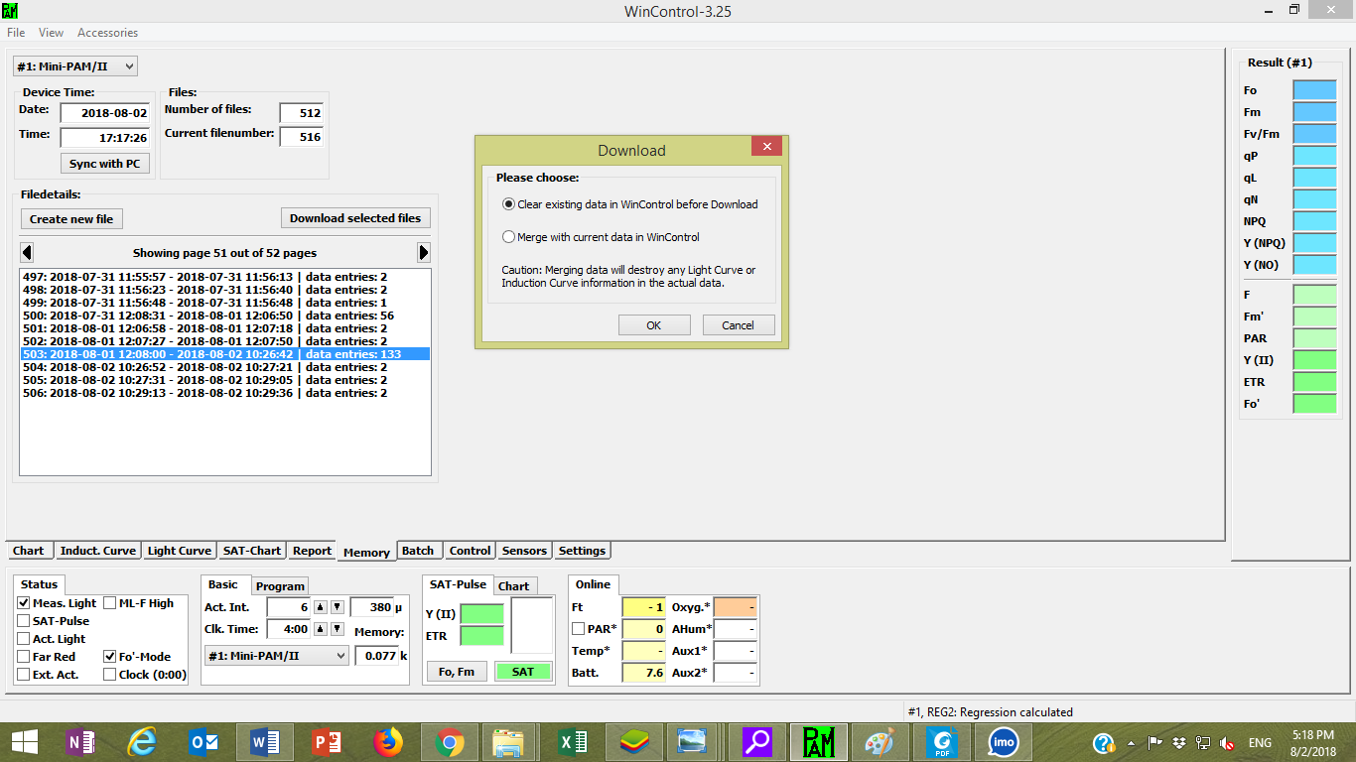
Figure 5 : Choix des données à télécharger
Pour visualiser les données téléchargées, il faut appuyer sur Report. Report n’est qu’une étape intermédiaire pour juste visualisé les data.
- Pour télécharger les données se trouvant sur plusieurs pages il faut cocher en plus « merge with current data in WinControl. » (Pas conseillé pour les RLC de peur de perdre certaines données)
Par exemple, le 22 Juillet on a fait 20 mesures de Fv/Fm et dans Memory elles sont sur 2pages. Quand on veut que toutes ces mesures soient visualisées dans un seul tableau (Report) il faut les additionner (« merger »),
1ere page : Memory→ Sélectionner toutes les valeurs de Fv/Fm du 22/07 sur la page → Download selected files → Cocher « clear existing data in WinControl before download →Ok (dans Report on a un tableau n’ayant que les valeurs Fv/Fm de la première page)
2eme page : Memory→ Sélectionner toutes les valeurs de Fv/Fm du 22/07 sur la 2eme page→ Download selected files→ Cocher « merge with current data in WinControl » (dans Report on a un tableau ayant les valeurs Fv/Fm de la première page suivies des valeurs Fv/Fm de la 2eme page)
NB. Sur la liste des données, les données correspondantes à Fv/Fm sont celles avec data entries=1,2,3 et les données des courbes de lumière, data entries>3
Attention si on addition (merge) les data RLC et les Fv/Fm, on perd l’information de l’ETRm dans le Report.
Il vaut mieux télécharger dans Report et sauvegarder séparément les fichiers Fv/Fm et les fichiers RLC.
Comment enregistrer les données du WinControl
Après télécharger les données et les afficher sur l’écran (Report), il y a deux façons de les enregistrer suivant le type de fichier dans lequel on veut les enregistrer.
- Quand on veut les enregistrer en Fichier PAM (.pam), il faut appuyer sur l’icône d’enregistrer (troisième à gauche en haut de la page)
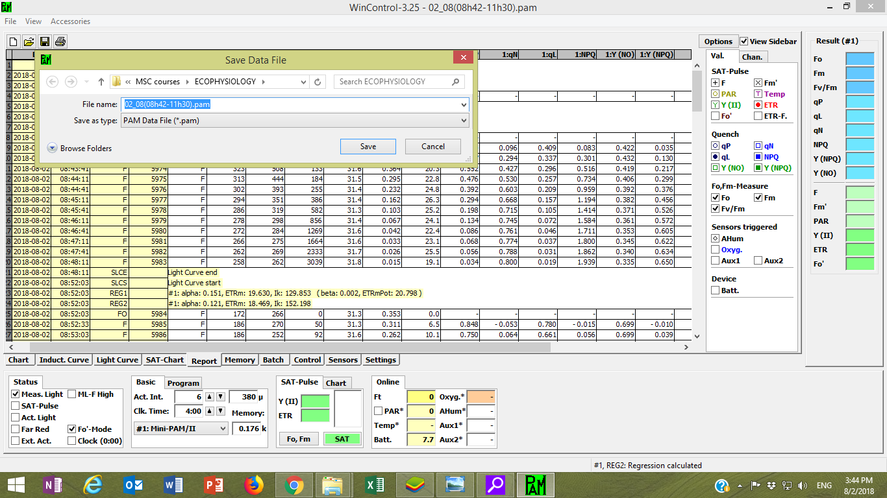
Figure 6 : Enregistrement des données en .pam
- Quand on veut les garder en fichier .csv,
Report → Tous sélectionner→ clic-droit→ Export all→ Ok→ Nom du fichier→ Enregistrer
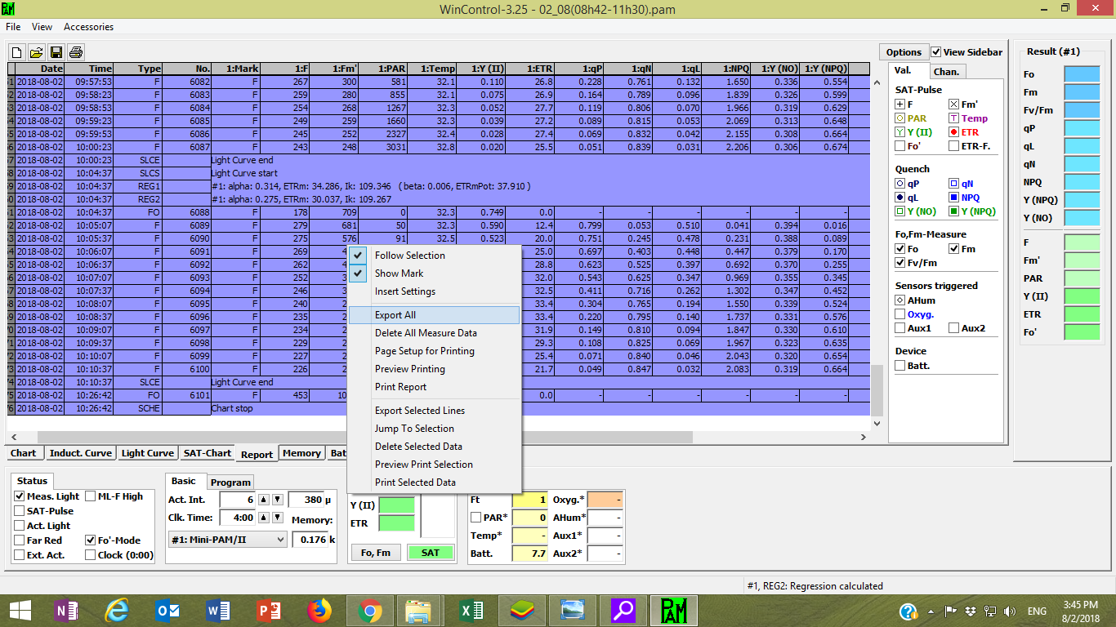
Figure 7 : Enregistrement des données en .csv
- Les paramètres du fluoromètre
Pour faire les courbes de lumière, on peut volontairement changer l’intensité de la lumière actinique et la durée de chaque courbe selon son propre choix jusqu’à 3000 PAR. Pour faire le contrôle et la calibration, mieux vaut utiliser le logiciel WinControl sur le PC dans Settings.
Une fois dans settings avec le MINIPAM, on peut changer l’intensité de la lumière actinique. De ce fait, il faut jouer sur Actinic light→ Factor (carreau vert, figure 8). Avec cette fonction on peut imposer l’intensité désirable de la lumière actinique (par exemple ici, on arrive à 3000 de PAR en 12 étapes mais on peut aussi arriver à 1500 de PAR en ces mêmes 12 étapes.
Pour la durée des courbes de lumière (light curves), voir le rectangle en bleu, figure 8). Width est la durée de chaque étape en seconde, length est le nombre des étapes (montré dans le rectangle en jaune sur la même figure). Pour length 12, Int. est toujours 1, quand on augmente ou diminue la valeur d’Int. le nombre des étapes change aussi. Exemple pour 8 étapes (length = 8), Int. = ??
Nous avons choisi de faire les mesures toutes les 30 secondes. Donc si 12 étapes, un courbes dure 6.5 min (30sec (quasi dark adaptation) + 12*30sec).
Le rectangle en rouge est pour le contrôle de l’intensité de la lumière saturante (saturating pulse) et le rectangle en noir est pour la calibration du Measuring light (discuté dans les paragraphes précédents)

la procédure pour mettre PAR int ou ext.
Des fois, on peut choisir la source de la lumiere actinique à utiliser (PAR interne ou PAR externe, venant de la lumiere ambiante),
Pour utiliser la lumière interne du MNIPAM,
Main Menu→PAM settings→Sensors→Coche “Use Int.PAR”.
Pour utiliser le PAR provenant de la lumière ambiante :
Main Menu→PAM settings→Sensors→Coche “Use Ext.PAR”.
Le PAR qui est activé est marqué par la lettre X à droite (Fig.9)

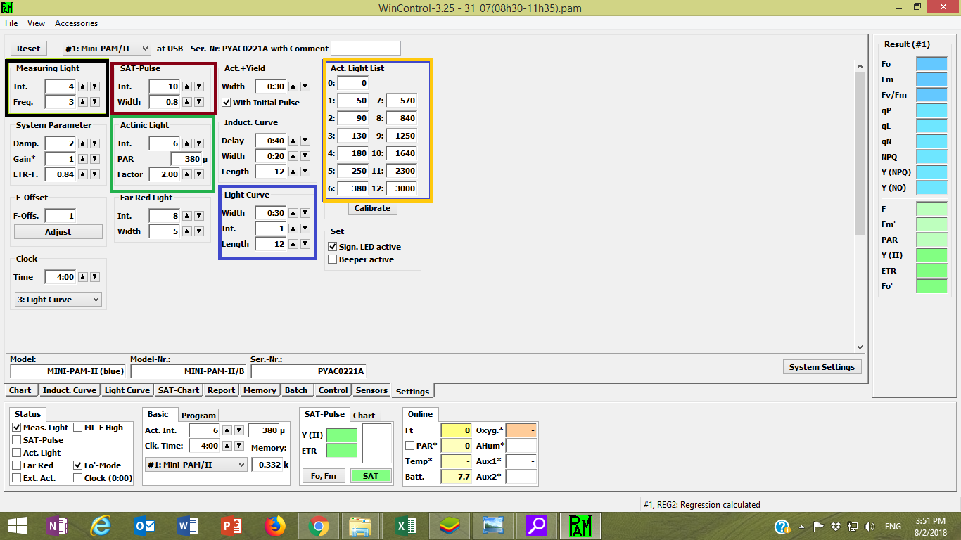
Figure 8 : MINIPAM settings
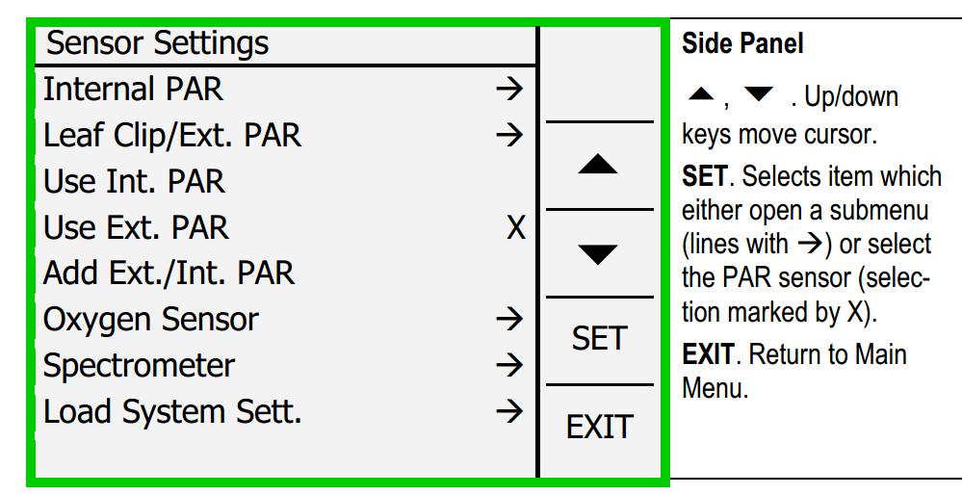
Figure 9. Le PAR de la lumière ambiante activée

